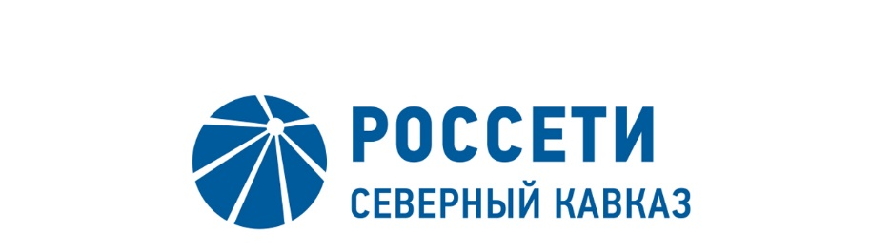

ПРОТОКОЛ №71
заседания Комитета по кадрам и вознаграждениям Совета директоров
ПАО «МРСК Северного Кавказа»

Дата проведения: 24 июня 2019 года.
Форма проведения: опросным путем (заочное голосование).
Дата и время подведения итогов голосования: 24.06.2019 23:00.
Дата составления протокола: 25 июня 2019 года.

Всего членов Комитета по кадрам и вознаграждениям Совета директоров ПАО «МРСК Северного Кавказа» - 3 человека.
В заочном голосовании приняли участие члены Комитета:
Сергеева Ольга Андреевна
Чевкин Дмитрий Александрович
Эрпшер Наталия Ильинична
Кворум имеется.

ПОВЕСТКА ДНЯ:

- О предварительном согласовании кандидатур на отдельные должности исполнительного аппарата Общества, определяемые Советом директоров Общества.

Итоги голосования и решение, принятое по вопросу повестки дня:

Вопрос №1: О предварительном согласовании кандидатур на отдельные должности исполнительного аппарата Общества, определяемые Советом директоров Общества.
Решение:
Рекомендовать Совету директоров Общества принять следующее решение:
- Согласовать кандидатуру Дынькина Павла Борисовича на должность первого заместителя генерального директора ПАО «МРСК Северного Кавказа».

Голосовали «ЗА»: Сергеева О.С., Чевкин Д.А., Эрпшер Н.И.
«ПРОТИВ»: нет. «ВОЗДЕРЖАЛСЯ»: нет.
Решение принято единогласно.

- Согласовать кандидатуру Каленюка Егора Владимировича на должность заместителя генерального директора по реализации и развитию услуг ПАО «МРСК Северного Кавказа».

Голосовали «ЗА»: Сергеева О.С., Чевкин Д.А., Эрпшер Н.И.
«ПРОТИВ»: нет. «ВОЗДЕРЖАЛСЯ»: нет.
Решение принято единогласно.

- Согласовать кандидатуру Новоселова Романа Андреевича на должность заместителя генерального директора – руководителя Аппарата ПАО «МРСК Северного Кавказа».

Голосовали «ЗА»: Сергеева О.С., Чевкин Д.А., Эрпшер Н.И.
«ПРОТИВ»: нет. «ВОЗДЕРЖАЛСЯ»: нет.
Решение принято единогласно.

- Согласовать кандидатуру Пудовкина Александра Николаевича на должность заместителя генерального директора по инвестиционной деятельности ПАО «МРСК Северного Кавказа».

Голосовали «ЗА»: Сергеева О.С., Чевкин Д.А., Эрпшер Н.И.
«ПРОТИВ»: нет. «ВОЗДЕРЖАЛСЯ»: нет.
Решение принято единогласно.

Председатель Комитета О.А. Сергеева

Секретарь Комитета Т.М. Гасюкова

